Le jeu de Go.
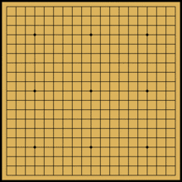
Origines :

Go est un jeu de société qui a vu le jour en Chine il y a plus de 4 000 ans.
Les règles sont extrêmement simples .
Les parties sont extrêmement compliquées !!!!

Théorie sur le Net :
http://jeudego.org/_php/_4lecons/4lecons_1_1.php Super extra : à ne pas rater !!!!

Remarque :
Dans les pages qui suivent il y a tout plein de mots japonais ou chinois .
Il y a en fin de ce travail :
- Un lexique alphabétique
- Un lexique visuel
- Des « mantras » pour aider à retenir des éléments « groupés » .
Est-ce qu’il est nécessaire de connaître ces mots ?
- Non ce n’est pas nécessaire pour jouer .
- Oui c’est nécessaire si vous voulez vous documenter …parce que sinon vous allez tomber sur des phrases « qui font chic » du genre :
« En fin de Fuseki,le point san-san est attaqué par un Tsuké suite à Ogeima blanc auquel noir répond par un Boshi » …..

Je déteste ce genre de conneries prétentieuses …
mais ç’est à çà que vous allez avoir à faire ….
Le plateau : (Goban)

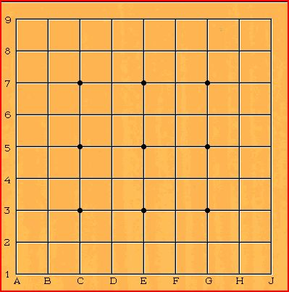
Le plateau est un carré .
Il a 4 coins
Il a un centre ( Tengen)

Il a des positions intéressantes ( Hoshi)
Il a des intersections quelconques (Me)
Il est numéroté :
verticalement par des lettres .
horizontalement par des chiffres .

Sur le carré (de taille 9x9 ou 13x13 ou 19x19) il y a des intersections (Weizi)
On met ces pierres (ISHI) sur ces intersections (Me).
Une fois qu’elles sont mises ,elles ne bougent plus,mais peuvent se faire prendre (Atari)
Quand elles sont prises elles portent le nom de Hama

La taille du Goban
Il y a des Goban de 3 tailles avec chacun leurs avantages – inconvénients .
- 9x9
- 13x13
- 19x19

Le 9 x9 est recommandé pour les débutants :

- la partie est beaucoup plus rapide donc courte
- on voit mieux la fin et les résultats donc on apprend plus vite
- le décompte est plus simple

- les combats sont quasi immédiats vu le manque de place .

- Il est quasi impossible d’envisager une stratégie avec un Goban de 9x9 .
Vu le manque de place ,on est donc surtout dans la tactique cad dans la défense et l’attaque cad dans l’apprentissage « de base ».
On est « loin » du grand art … mais on apprend …
Le jeu commence presque toujours par les coins .

Le jeu peut commencer absolument où on veut .
Seulement il commence :
- presque toujours par les coins .
- rarement par les côtés.
- exceptionnellement au centre .

La raison est toute simple : c’est la sécurité des pions de départ qui sont au départ forcément « isolés » .

Les zones de protection sont les suivantes :

Angle | Côté | Centre
2 zones couvertes | 1 zone couverte | Rien de couvert !!!!
Flancs protégés.  Arrière épais | Les flancs ne sont pas gardés .  L’arrière n’est pas bien épais . | La Grande aventure !
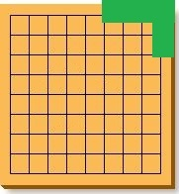 | 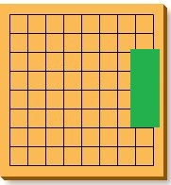 | 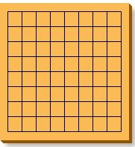
Une remarque importante : on ne joue pas de la même manière sur un Goban de 9x9 et sur un Goban de 19x19 ,et c’est fort logique :

- Sur un Goban de 19x19 il y a toute la place pour s’installer d’abord dans les coins,puis sur les côtés, puis vers le centre .
- Sur un Goban de 9x9 … disons qu’il y a encore des coins, côtés et centre…mais ils sont tellement près les uns des autres que ce n’est plus du tout la même chose …

Les Pierres
Sur le plateau on met des pierres .
Ces pierres une fois posées ne se déplacent plus jamais .
Ces pierres ont des « libertés » (les lignes horizontales et verticales qui irradient à partir de cette pièce) .

Ces pierres font « un travail » cad qu’elles peuvent être « connectées » horizontalement ou verticalement avec d’autres pierres .
Une fois qu’elle est « connectée » elle partage les libertés des autres pierres connectées et bénéficie des « yeux » éventuels des autres pierres avec qui elle est connectée .

Une pierre isolée et au milieu du plateau a 4 libertés (Me) .
Si elle est sur le bord elle en a 3
Si elle est dans un angle elle en a 2

Quand 2 pierres se connectent, elles gagnent en force,mais perdent en liberté .
On distingue les
- Libertés intérieures à une construction Uchi Dame
- Libertés extérieures à une construction Soto Dame
- Libertés neutres Da me

Il y a encore des libertés pouvant donner une possibilité de fuite Katsu Ro

Si une pierre est capturée, elle devient une « Hame »

Les joueurs .
Les joueurs de Go ont depuis longtemps une classification bien établie,pour la bonne raison que les champions de Go pouvaient pénétrer dans des hautes sphères et aussi toucher des émoluments ; le Go n’était plus un jeu mais une façon de gagner sa vie ….
La classification japonaise fonctionne avec des dans et des kyūs.
- Les niveaux en kyu sont vus comme des niveaux d'apprentissage .
- Les niveaux en dan sont considérés comme des niveaux experts .
  - Les Kyus sont progressifs en descendant ,ce qui explique pourquoi quand vous jouez à un jeu électronique, vous commencez à 30 Kyu … en effet … c’est la cotation la plus basse ….mais il faut surtout pas le dire …
  - Les Dans vont de 1 à 9 en montant .

Principes stratégiques de base du Go :

L’objet du jeu est de faire un territoire et pas de prendre des pions !!!!
Les éléments de base de la stratégie au GO sont :
- Connecter : garder ses pierres reliées permet d'avoir moins de groupes à défendre.
- Couper : séparer les pierres adverses oblige l'adversaire à défendre plus de groupes.
- Préserver sa vie : Habituellement, un groupe a besoin de deux yeux pour sur vivre.
- Tuer .

Ce qui est joué est joué.
Ca coûte moins cher de faire qq chose « de bien » que de récupérer une erreur .

Entre joueurs de forces équivalentes,les scores diffèrent de quelques points tout au plus,
donc tout point compte et toute erreur se paye très cher !

Le joueur qui est en train de gagner doit rester très prudent
Le jouer qui est en train de perdre doit prendre tous les risques .

On peut passer son tour mais à tout moment en fonction de ce que joue l’adversaire on peut reprendre le jeu (sans pour autant « récupérer » les coups qu’on a laissé passer ….

Il faut absolument s’emparer de 2 coins sinon on a perdu à coup sûr .

En fin de partie,les yeux sont quasi indispensables à la survie.
Quand la partie commence on a de la place mais pas d’yeux.
Quand la partie fini on a des yeux mais pas de place .
Tout l’art est de savoir quand il faut se créer des yeux .
- Trop tôt on perd du temps.
- Trop tard on a plus la place .
Tactique de celui qui est en train de gagner ou perdre :

Le joueur qui est en train de gagner doit rester très prudent
Le jouer qui est en train de perdre doit prendre tous les risques .

Quand vont débuter les combats ?
L’heure du combat dépend de la tactique de l’adversaire .
- Certains vont vous empêcher de construire vos territoires (mais pendant qu’il vous attaque,il ne sait pas construire le sien non plus …).
- Certains vous laisseront construire tout tranquillement votre territoire pendant qu’il construit le sien de son côté,et le combat commencera seulement quand il va y avoir contact de territoire .

L’heure du combat dépend de la taille du Goban :
Si vous jouez sur un 9x9 vous serez au combat (par manque de place et pas nécessairement par volonté délibérée des joueurs) dans les 10 premiers coups …

C’est quoi des « yeux » ?
Les yeux sont un ensemble de cases que l’on contrôle et qui garantissent le maintien d’au moins une liberté .
Pour que cela fonctionne , cad que cela sauve le groupe, il faut au moins 2 yeux.
Il est difficile de se faire des yeux et il faut pour cela de la place et du temps ,ce qu’on a pas toujours .
Quand faut-il se créer des yeux ?

En fin de partie, les yeux sont quasi indispensables à la survie.
Quand la partie commence on a de la place mais pas d’yeux.
Quand la partie fini on a des yeux mais pas de place .
Tout l’art est de savoir quand il faut se créer des yeux .
- Trop tôt on perd du temps.
- Trop tard on a plus la place .
Il n’y a pas de règles à cela …
- Pendant la partie, c’est « en profitant d’une occasion ».
- En fin de partie…dès qu’on en a l’occasion et pour autant qu’on en ait encore la place …

Quelles sont les alternatives aux yeux ?
Les yeux ne sont pas « indispensables » ; on peut s’en passer dans certains cas et à certaines conditions .
Il est quand même prudent d’avoir le plus petit nombre de groupes connectés , parce que créer 2 yeux pour chaque groupe … ce n’est pas une mince affaire …
On a donc intérêt à avoir de très grands groupes .
C’est assez rare d’y arriver …mais il faut y penser : tout faire pour éviter d’avoir plusieurs groupes …
Tactique à suivre dans une partie à Handicap .
Pour équilibrer les choses ,il y a des parties à Handicap cad que l’on donne au joueur le plus novice un certain nombre de pièces jusque neuf pièces (Komi).
On distingue en gros 3 types de jeux :

  - Avec un handicap de 4 ,il occupe les 4 angles
  - Avec un handicap de 8 , il occupe les 4 angles + les 4 milieux de côté.
  - Avec un handicap de 9, il occupe les 4 angles + les 4 milieux de côté + le centre

Ce n’est pas pour autant du joué d’avance …parce que le « bon joueur » va réagir …
- Avec les 4 angles pris il va tenter sa chance sur le centre et les bords
- Avec les 4 angles + les côtés il lui reste le centre
- Avec les 4 angles + les 4 côtés + le centre…il ne lui reste plus grand-chose … donc ça va être immédiatement le combat .
Or comme il est meilleur que l’autre.. il y a beaucoup de chance qu’il s’en sorte mieux dans les combats .

Le mauvais joueur doit… | Le bon joueur doit ….
- Ne pas se laisser entraîner dans des combats.  - Consolider les coins.  - Connecter le plus vite possible ses territoires et ne pas se laisser tronçonner en une multitude de petits territoires .  - Empêcher l’adversaire de construire un territoire « central » | - Provoquer les combats .  - Empêcher l’adversaire de consolider ses coins .  - Tronçonner son adversaire  - Construire son territoire central et « grignoter » les côtés et angles.

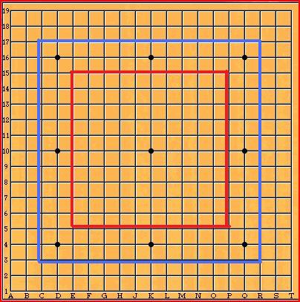
Pratiquez avec « Harmonie » .
Ce n’est pas pour faire chic ou cool … c’est pour être plus efficace …
Si vous voulez vous étendre le long d’un bord,
il faut procéder avec harmonie …les pions successifs qui vont occuper le bord doivent être placés une fois « haut » (cadre rouge) et une fois bas (cadre bleu).

Le déroulement « théorique » du jeu.

Il y a 3 phases successives au jeu : fuseki, chuban, yose.

Fuseki

Le Fuseki est la première partie du jeu ; on prend des positions « maximales » ,en particulier et en premier lieu dans les coins et on sait bien que de toutes façons on ne saura pas les tenir toutes .

Chuban
Le chuban est la partie du jeu correspond à la création approximative des frontières.
C’est un moment d’ affrontements violents.

Yose
Le Yose est le moment où on se contente de blinder ses territoires sans pour autant attaquer l’adversaire

Pour ce qui est des yeux,
- On ne les crée jamais pendant le Fuseki .
- On les crée par opportunité mais sans les chercher dans le début de Chuban.
- On les recherche avec férocité en fin de Chuban et pendant le Yose .

Le déroulement « pratique » du jeu :

En général les choses se passent ainsi :

- Ce sont les noirs qui commencent .
- Le jeu commence par une occupation légère des 4 coins par les 2 joueurs .
- Puis les joueurs renforcent sommairement leurs coins .
- Puis ils tâtent le terrain pour voir si ils ne peuvent pas s’infiltrer / ennemi
- Cela entraîne des combats locaux : des Semaï.
- Quand les choses se calment ,commencent les opérations de détail qui peuvent être
  - Du grignotage des positions ennemies
  - Du parachutage dans les positions ennemies .
- Quand les choses se calment une nouvelle fois,on consolide ses positions et on se crée des yeux .
- Ensuite on discute avec l’adversaire pour être bien d’accord sur qui contrôle quoi .
- Puis on fait le score .
Entre joueurs « normaux » et de forces équivalentes les écarts sont de quelques points seulement,donc une case en plus ou en moins peut tout changer !!!!

Le Jeu :
Le plateau : le Goban
Le tableau est une grille de 19 lignes horizontales et 19 lignes verticales formant 361 intersections.
Il existe des plateaux plus petits au format 13x13 ou même 9x9.
Le point central du jeu s’appelle le Tengen .

Les pions - les pierres :

Chaque joueur a des pions (appelés « pierres »).
Chaque joueur pose un pion là où il veut mais ce pion ensuite ne peut plus se déplacer .
Le but du jeu est d’obtenir des territoires .
Un territoire est une zone que l’on encercle avec ses pions .
Les libertés des pierres : (Me)

- Une pièce est toujours (sauf si elle est sur le bord) entourée de 4 autres positions .
La pièce a donc 4 libertés .
- Les pièces sur un bord ont 3 libertés .
- Les pièces dans un angle n’en ont que 2

Capture :
Un groupe de pierres est capturé quand il n'a pas de liberté, c'est-à-dire quand tous ses points environnants sont occupés par des pierres ennemies et qu'il n'y a pas de point intérieur vide.

Interdiction de capture : la règle ko :

Il est interdit de placer une pièce pour en capturer une autre si le coup suivant l’adversaire peut refaire exactement la même chose au même endroit avec la pièce qui avait été posée précédemment .

Droit de passer son tour

N'importe lequel des joueurs peut « passer » au lieu de placer une nouvelle pierre si il considère que ce serait désavantageux pour lui .
A tout moment ensuite en fonction de ce que va jouer l’adversaire,il peut rejouer ;le fait de « passer » n’est donc pas une décision définitive !
Le début de jeu :

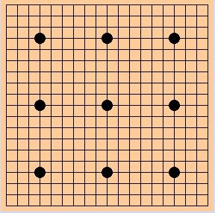
Lors du début du jeu,chacun des joueurs tente de s’emparer de ce qui peut l’être à peu de frais : les angles et les bords .
Ensuite,une fois ces positions conquises ,ils vont se lancer dans la conquête du centre .
Début d’une partie avec un « sérieux handicap »… .
Noir a eu droit à 9 pions d’avance .
Il les mets où il veut mais généralement il les mets sur ces points préétablis .
Avec ces 9 pierres il commence la partie par un contrôle relatif des angles, des bords et du centre .
Le débutant au lieu de recevoir des pions peut recevoir des points .
Généralement on lui attribue 5 points et demi (le demi pour éviter les matchs nuls …).

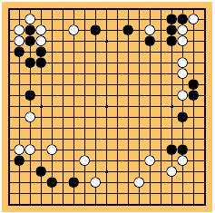
Ceci est un plateau typique de fin de début :
- Les 2 angles supérieurs sont fortement disputés .
- Les 2 angles inférieurs sont ébauchés
- Le bord droit est « engagé »,un peu plus que le gauche .
- Le centre est désert .

Une remarque importante : on ne joue pas de la même manière sur un Goban de 9x9 et sur un Goban de 19x19 ,et c’est fort logique :

- Sur un Goban de 19x19 il y a toute la place pour s’installer d’abord dans les coins,puis sur les côtés, puis vers le centre .
- Sur un Goban de 9x9 … disons (pour la forme) qu’il y a encore des coins, côtés et centre…mais ils sont tellement près les uns des autres que ce n’est plus du tout la même chose …
Le positionnement des toutes premières pierres
décide de la suite de la partie …
Fuseki parrallele | Fuseki opposé
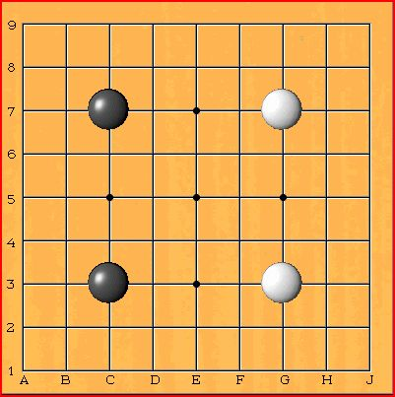 | 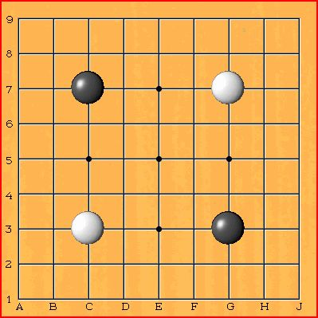
Zone d’influence | Zone d’influence
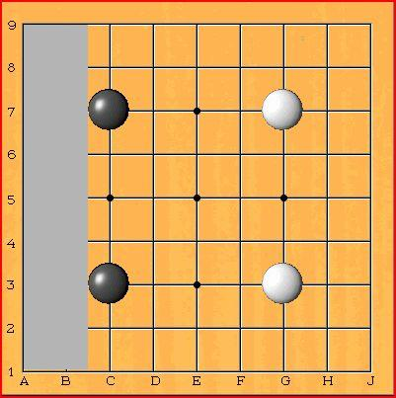 | 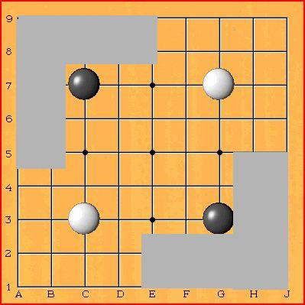

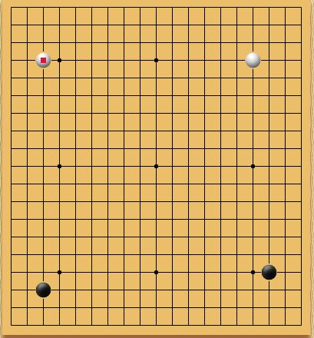 | Dans ce début de partie de « maîtres », sur les 4 pions du début de partie,un seul est sur le point marqué dans l’angle (Hoshi) .  Les autres ne sont pas loin…mais ne sont pas dessus pour autant .  Donc il est faux de croire que les parties commencent « obligatoirement » par l’occupation par les 4 Hoshis d’angle ….  Les hoshis sont des « repères » mais en aucun cas des points stratégiques devant être occupés .
Le renfort aux premiers pions

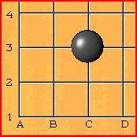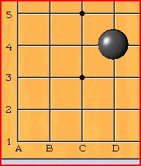 | On commence quasi toujours par mettre le premier pion en C3 (san-san) ou en D4 ; ce sont les « verrous de coins » .

Maintenant il faut le renforcer par un second…

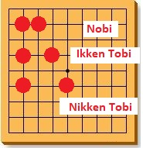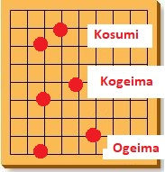 | Les choix pour le positionnement de la seconde pierre sont les suivants ,comme nous le verrons plus loin .  On remarque que c’est toujours le même principe à une ligne de différence .

L’attaque des premiers pions
Il est clair que l’adversaire à tout intérêt à perturber cette installation en cours et donc la première chose à faire est d’occuper les points que l’adversaire devrait occuper …
C’est quasiment impossible (puisque l’adversaire commencera par occuper ces points …
et donc la plupart du temps on devra attaquer une position ennemie « établie » ou « en cours d’établissement .
Plusieurs méthodes que l’on verra plus loin :

Avec contact |  | Sans contact
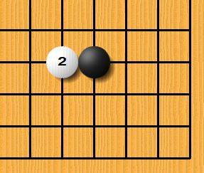 |  | 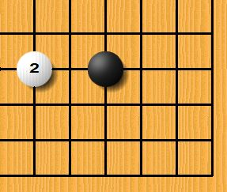
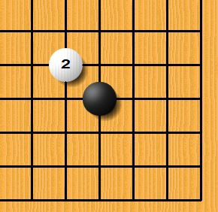 |  | 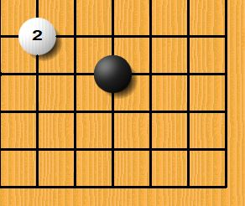

L’attaquant a 2 choix possibles :

- Soit il se met « derrière » le proprio de l’angle et essaye ainsi de bénéficier « lui » de la protection de l’angle .
- Soit il se met « devant » le proprio de l’angle , et essaye ainsi de s’étendre vers le centre tout en repoussant le proprio de l’angle au fond de l’angle .
En agissant ainsi il ne sait pas bénéficier de la protection de l’angle par contre il sait s’étendre vers le centre .

ii
La Fin du jeu :

Le jeu ne se termine pas …sauf à la fin des pièces …ou si les 2 joueurs décident de passer .
En règle générale,ce sont les joueurs qui décident (« bien avant ») quand le jeu doit cesser .
En gros :

- Chaque intersection inoccupée du territoire d'un joueur lui rapporte un point,
- Chacune de ses pierres encore présentes sur la grille lui rapportent aussi un point .
- Rien ne rapporte un demi point,donc il n’y a jamais d’égalité puisque le « désavantagé » a 5 points ET demi au départ …

Le gagnant est celui qui a le plus de points.
Pour des joueurs « normaux » l’écart des points est très faible

Scores

En simplifiant, il y a deux façons de compter:

La notation chinoise :
C’est la plus facile pour éviter les discussions : le joueur obtient un point pour
- chaque pierre qui survit .
- chaque croisement qu’il encercle et qui est vide .
- chaque pion capturé .
La notation japonaise :
Le joueur n’a des points que pour les places vides qu’il encercle .
Si il s’est « surbétonné » il perd donc des places .

Les Libertés .
Les libertés : Généralités .
Les libertés sont la notion fondamentale du GO .
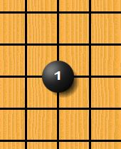 | Pour un pion isolé,il y a autant de liberté qu’il y a d’axes verticaux ou horizontaux « libres » .  Il y en a 4 (vu qu’ici on est pas sur les bords ou dans un coin) .  Il y en a 3 sur un bord .  Il y en a 2 juste dans l’angle .
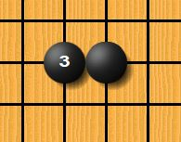 | Pour 2 pions « connectés » (cad reliés par un contact horizontal ou vertical (et en aucun cas diagonal…),il y en a 6
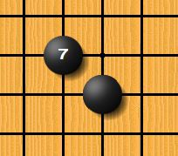 | Pour 2 pions « non connectés » (la diagonale ne compte pas pour établir une connexion) ,  il y a 2 fois 4 libertés .

Les libertés « intérieures » et « extérieures ».
A partir d’un certain moment,la chaîne des pierres connectées commence à définir les contours d’une surface .
Fort logiquement on distingue :
- Les libertés « intérieures » qui sont à l’intérieur de cette ébauche de surface.
- Les libertés « extérieures » qui sont à l’extérieur de cette ébauche de surface .

Un type particulier de libertés « intérieures » : les yeux .
Les « yeux » sont une composante fondamentale du GO .
Ce sont bien souvent les dernières libertés qui restent ,et ce sont les « yeux » qui décident de la vie ou de la mort de toute une chaîne de pions connectés .
Un chapitre ultérieur va être consacré à ce seukl sujet,je me borne ici à expliquer ici le concept .
La base du raisonnement est la loi qui dit qu’un pion d’une couleur ne peut se mettre dans un groupe d’une autre couleur que si « après » avoir été posé :
Soit il garde une liberté (même précaire).
Soit il capture des piosn .
Un exemple sera plus clair :

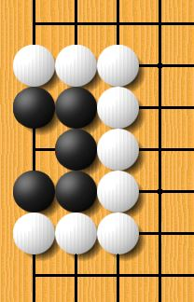 | Les blancs peuvent se mettre sur la case vide,  puisque alors le groupe noir n’a plus aucune autre liberté,  et est donc capturé .
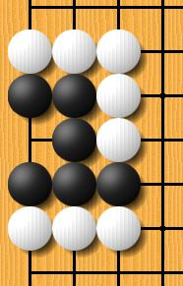 | C’est pratiquement la mm chose,  mais ce n’est pas du tout la mm chose …  Blanc ne peut pas se mettre sur la case vide …  prcq il ne peut pas prendre le groupe en se posant sur cette case vide…  Noir aurait en effet encore une autre liberté une fois ce pion posé…

Un détail encore : un oeuil ne suffit pas à assurer sa survie …il en faut 2
si on veut être « tranquille » … …

1 oeuil :
Les blancs peuvent se mettre sur la case vide,
puisque alors le groupe noir n’a plus aucune autre liberté,
et est donc capturé .
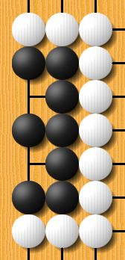 | C’est pratiquement la mm chose,  mais ce n’est pas du tout la mm chose …  2 yeux :  Les blancs ne peuvent PAS se mettre sur la case vide …  prcq il y a 2 yeux !!!!  Si il se met sur la case vide,le groupe noir a encore une liberté !!!

Dans le même ordre d’idées …et pour les mêmes raisons,
le Suicide est interdit !
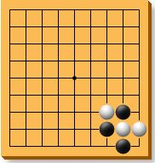 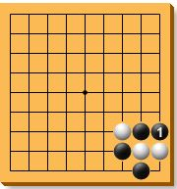
Blanc ne peut pas jouer l’angle vu que si il le fait il perd toute liberté donc il se suicide !
La règle du suicide interdit vaut dans les 2 cas :

- Qu’on se suicide en se mettant entouré de pions adverses
- Qu’on se suicide en se mettant entouré de ses propres pions !
Dans ce cas ci par exemple, noir ne peut pas jouer « A » prcq il perdrait « lui » toute liberté !

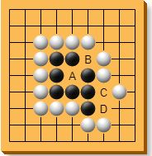

Les « Connexions » - Tsugi.

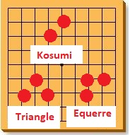
Les connexions (Tsugi) .

La connexion c’est toutes les pierres qui sont reliées par des liens verticaux et horizontaux, les diagonales ne comptant absolument pas !!!!
Toutes les pierres « connectées » bénéficient des libertés des autres pierres « connectées »
( y compris des yeux) .
Tout comme un pion encerclé est capturé,toute une chaine de connexions peut aussi être encerclée et être perdue en un coup dans son entièreté !

Une « connexion » est soit horizontale, soit verticale .

Une «connexion» ( ?) diagonale n’est pas une connexion !!!!

Les connexions renforcées (3 ou plus de 3 pierres) :
Kosumi suivi d’un Triangle ou Equerre

Les connexions en diagonale (fausses connexions) « comptent » pour encercler .
Les connexions en diagonale (fausses connexions)
« ne comptent pas » pour s’échapper !

Les connexions complexes

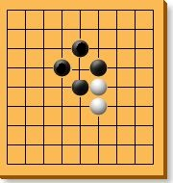
Connexion : La gueule de loup
La connexion étudiée est la connexion noire ds cet exemple .
Blanc ne peut pas se mettre au centre des 4 noirs prcq ce serait du suicide, or le suicide est interdit !
Chacun des pions noirs peut être pris vu que actuellement aucun n’est connecté .
Maintenant c’est un « oeuil »…mais il est fragile et éphémère.

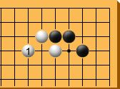
Connexion : La gueule du tigre : Kaketsugi.
La connexion est la connexion blanche .

Connexion : La Trompette : Rapatsugi

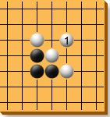
Très utile pour venir défendre une position de 3 en diagonale qui est particulièrement fragile !
Le pion blanc « 1 » peut se connecter ensuite des 2 côtés horizontalement ou verticalement .
Les connexions qui en sont sans en être …

Pour comprendre cette curieuse affaire, il faut reprendre la définition de « la connexion » .
Deux groupes sont dit connectés entre eux si et seulement si quel que soit le coup local de l’adversaire, il existe un coup qui permet de conserver la connexion ou de créer une connexion entre ces deux groupes.
En d’autres termes… 2 groupes mêmes séparés sont néanmoins « connectés » si et seulement si ils peuvent se connecter quoi que fasse l’adversaire au coup suivant .

+++++

Le « noeud de bambou » .
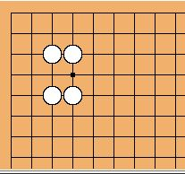
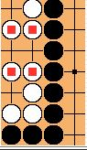
Ces 2 groupes blancs sont distincts .
On considère néanmoins qu’ils sont « connectés » vu que le nœud de bambou est intact .
Quoi que fasse « noir » au coup suivant, blanc pourra matériellement se connecter .
Si le nœud de bambou n’était pas intact cad si un noir s’était infiltré « entre » … alors ils ne seraient plus « connectés »
+++++

La Trompette - Raptsugi
Même histoire : « blanc » peut se connecter au dessus ou en dessous.
Ce n’est pas si évident que ça de savoir se connecter …

Exemple 1

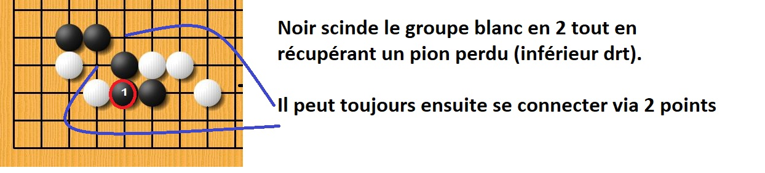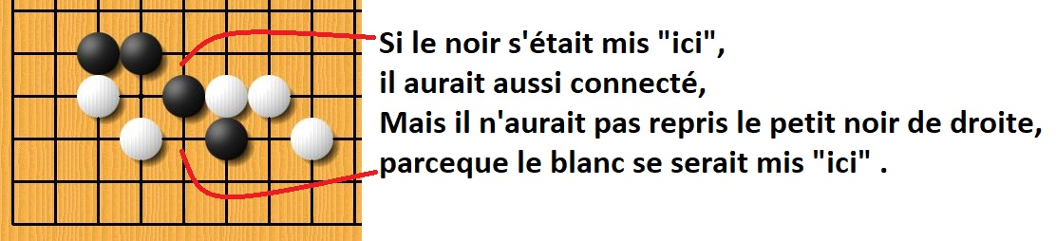
Les attaques

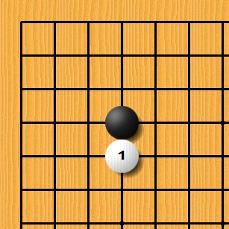
Les attaques simples : Tsuke Kata Hane

Tsuke : | Kata : | Hane
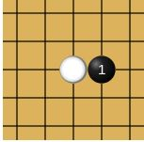 | 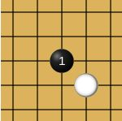 | 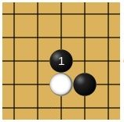
Le Tsuke est une attaque directe sur une horizontale ou une verticale du pion adverse | Le Kata est une attaque en diagonale qui NE SE FAIT PAS sur une horizontale ou verticale par rapport à la pierre ennemie | Le Hane est un arrêt oblique .  Le Hane nécessite  2 pierres .  Le Hane est une attaque en diagonale en s’appuyant sur une pièce en support .  L’attaque se fait sur une horizontale ou verticale par rapport à la pierre ennemie !!!!
Les attaques « Tsuke » sont toujours gênantes ne fusse que parce qu’elles empêchent de faire une construction correctes
La réponse à une attaque type Tsuke est une extension : un Nobi cad une pièce en horizontal ou vertical qui permet de se dégager

Les attaques plus complexes :

Nozoki :
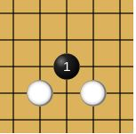 | Ce ne sont pas les blancs qui font une tenaille … c’est le noir qui essaye de s’infiltrer entre eux deux .
Boshi : la coiffe
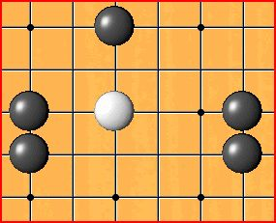 | Le pion noir du haut « coiffe » le pion blanc qui s’est aventuré .  Le pion blanc ne sait plus se développer .
Geta
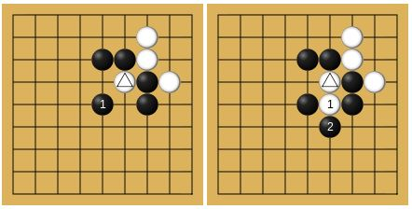 | Le coup du Geta consiste à fermer une nasse .  Ici blanc (avec triangle) a tenté l’effraction entre les 2 colonnes noires ,  et Noir a répondu par un Geta (1) qui ferme la nasse.  Que blanc s’étende ensuite en horizontal ou en vertical ,il est coincé….

Les attaques type « coupe » et « réponse » .
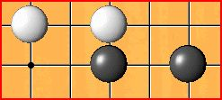 | Départ
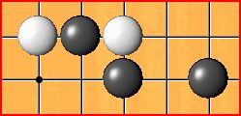 | Noir coupe par le dessus.
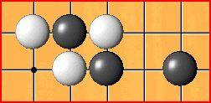 | Blanc riposte par une contre coupe par le dessous .

Les attaques dans les coins :

L’attaquant de coin a toujours 2 choix possibles :

- Soit il se met « derrière » le proprio de l’angle et essaye ainsi de bénéficier « lui » de la protection de l’angle .
- Soit il se met « devant » le proprio de l’angle , et essaye ainsi de s’étendre vers le centre tout en repoussant le proprio de l’angle au fond de l’angle .
En agissant ainsi il ne sait pas bénéficier de la protection de l’angle par contre il sait s’étendre vers le centre .

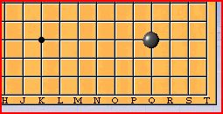 | Le pion noir occupe son angle .
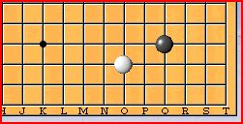 | Le blanc l’attaque « à distance ».
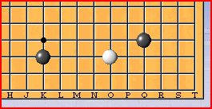 | Le noir réagit à distance lui aussi par un pion menaçant un encerclement du blanc .
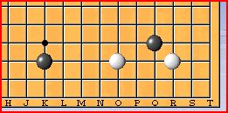 | Le blanc réagit en attaquant directement  le pion de l’angle
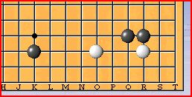  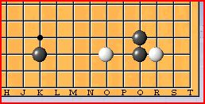 | Deux possibilités : noir réagit en étendant le pion gardien de l’angle menacé  soit horizontalement  soit verticalement .

Attaque dans les coins ,autre partie ,autres réponses :

 | 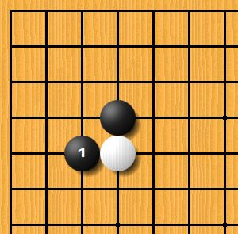 | Ici,d’entrée de jeu,l’attaque est directe, »au contact » .  Dans cette série,on voit que les pions noirs se positionnent pour protèger l’arrière de l’angle et pas l’avant de l’angle (qui est ouvert vers le centre).
Les Prises
Le but du jeu est de contrôler des territoires et pas de faire des prises .
Ca ne fait pas de tort, mais ce n’est pas le but du jeu ….

On ne doit pas « punir » l’adversaire qui s’est infiltré…on doit conquérir plus de territoire que lui .
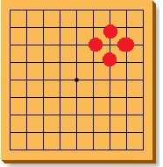
Faire une prise implique que l’on encercle complètement une ou des pièces adverses et que celles-ci n’ont plus de libertés (Me) .
Il faut donc que toutes leurs horizontales ou verticales soient obstruées .
Cela n’implique pas que les pierres encerclantes doivent être à la verticale ou à l’horizontale les une des autres ; l’exemple type est le losange …

Il y a prise même si l’encerclement n’est pas horizontal et vertical .
Une prise dans laquelle tous les pions faisant la prise sont en diagonale est un prise valable !!!!

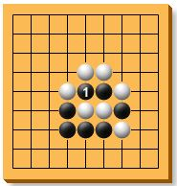
Le pion « 1 » noir ferme la nasse pour les 2 pions blancs centraux .
Le fait que les 2 pions noirs du dessus sont en diagonale (donc non connectés) avec les autres pions noirs ne change rien à l’affaire ; il y a encerclement,et l’encerclement c’est la seule chose qui compte pour capturer.
Le fait que les 2 pions blancs encerclés ont un contact blanc en diagonale, ne change rien à l’affaire : seules les connexions horizontales et verticales comptent pour se sauver !!!
Dans ce schéma ,il n’y a pas « suicide » du pion noir « 1 » ,puisque sa mise en place permet de capturer 2 pions blancs et donc d’avoir à son tour des libertés .

En résumé :
Les connexions en diagonale (fausses connexions) « comptent » pour encercler .
Les connexions en diagonale (fausses connexions) « ne comptent pas » pour se sauver !
Prendre des pièces pendant la partie (et non en fin de partie) n’a de sens que si on change de façon « utile » la configuration des lieux en se débarrassant de ces pièces,
dans le cas contraire, c’est une perte de temps et on cède l’initiative à l’adversaire !
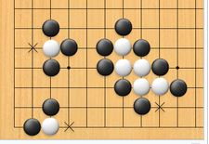
Atari
Une pièce ou un groupe de pièces est en « Atari » si un seul pion adversaire suffirait à terminer l’encerclement …..
Pour rappel,une pièce n’a de connection « valable » que si elle est reliée à une autre de ses pièces par un lien horizontal ou vertical (et en aucun cas diagonal) .
Nous avons ici 3 exemples d’Atari .

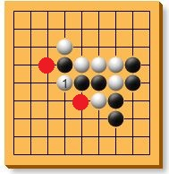
En se mettant en « 1 », blanc fait 2 « Atari » d’un seul coup donc forcément au coup suivant il prendra soit 1 soit 2 pions en se mettant sur l’un des 2 points rouges .

Il faut bien analyser le jeu pour ne pas rater les « Atari » voire les doubles Atari …:
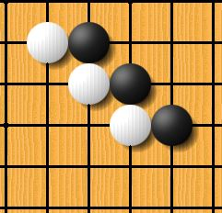 | C’est une construction qu’on voit souvent .  Le bon joueur voit tt de suite qu’on peut faire en 1 coup une menace de 2 Ataris .  C’est aux blancs de jouer ici :
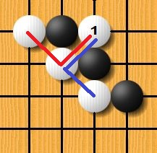

Les Yeux .

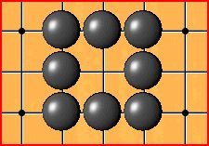

Les Yeux .

Les yeux sont une chose capitale à connaître car ils sauvent ou font perdre la partie bien souvent si on a « mal » appréciés leurs validités ….
Un oeuil est un espace « libre » entouré de pions de la même couleur .
Un oeuil peut être fait avec des pions connectés ou non connectés .
C’est TRES dangereux de bâtir son oeuil sur un pion non connecté ;il peut être pris ,
et si il est pris l’oeuil disparaît avec lui ….

Il faut du temps et aussi de la place pour faire un oeuil … et de la place on en a pas partout !!!!
Il y a des yeux entours de pierres qui sont « connectées » en diagonales .
C’est très « instable »…
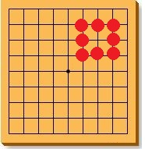 | Il y a des yeux entourés de pierres connectés en horizontal ou vertical .
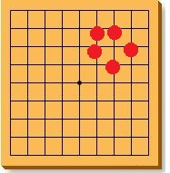 | Il y a des yeux entourés de pierres connectées et de pierres non connectées …C’est très dangereux ….car très fragile …
Quand la partie commence on a de la place mais pas d’yeux.
Quand la partie fini on a des yeux mais pas de place .
Tout l’art est de savoir quand il faut se créer des yeux .
Trop tôt on perd du temps. !
Trop tard on a plus la place !
Un grand oeuil | Un Petit oeuil
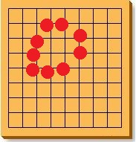
Quelques remarques sur les « yeux » :

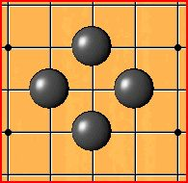 | C’est un oeuil « pas cher » : un oeuil à 4 pierres .  Mais aucune des pierres n’est connectée …  Ca risque de très mal finir ….  C’est un oeuil de début de partie : ça garantit une survie relative à 4 pions ,mais ça n’aura qu’un temps …
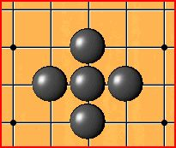 | Une destinée de cet oeuil est de disparaître en devenant la base d’une connection solide
Ca c’est un oeuil « solide ».
Mais il est pas gratuit … il coûte 8 pierres au lieu de 4 !!!

Quelques yeux ….
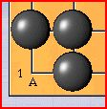 | 1 Complètement débile !
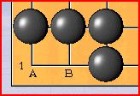 | 2 Tout aussi débile !
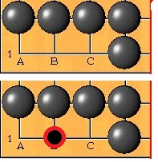 | 3 Justifié ,  Mais le noir DOIT se mettre sur le pt marqué .  Ca marche toujours, que les 3 soient dans un coin ,sur un bord ou au centre.
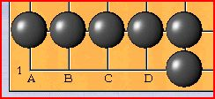 | 4 justifié aussi,mais ici aussi il sera nécessaire de faire comme au précédent en cours de partie.
Le plus économique dans un coin c’est un oeuil de trois transformé en 2 de 1…
Mais dans les 2 cas il faut 6 pions ….5 + le sixième qui va diviser l’espace de 3 en 2 …
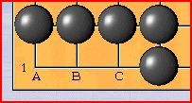 ou 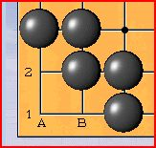
Quelques lois empiriques concernant les yeux :
Pas d’oeuil ? On est pas nécessairement mort pour autant .
1 oeuil ? On risque la mort .
2 yeux ? On vit ….si du moins ce sont de vrais yeux …..qu’on sait garder …

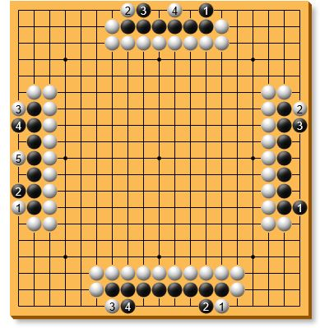
6 meurent (en haut)
8 vivent (en bas)
7 ca dépend de qui joue en premier … (2 /côtés)
Théorie des yeux (A)
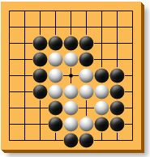 | Les blancs ont 2 yeux .  On remarque que pour cela il n’est pas obligatoire que les yeux soient enchaînés horizontalement ou verticalement ; les diagonales suffisent .  Il y a 2 yeux, noir ne sait pas les prendre parce que toutes les pierres qui font les 2 yeux sont toutes connectées au moins d’un côté par des horizontales ou verticales .
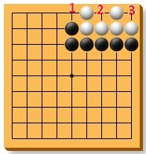 | Les blancs ont 2 yeux : pt 2 et 3  Ils sont donc « vivants ».
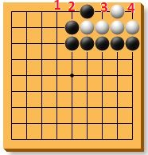 | Les blancs semblent avoir 2 yeux .  En fait ils n’ont que l’oeuil « 4 »  Ils ne contrôlent pas l’oeuil « 3 » ,en effet noir peut se mettre en « 2 » ou en « 1 » .  Ils sont morts .

Théorie des Yeux (B) .
Un oeuil de 2…. C’est pas deux yeux de 1…
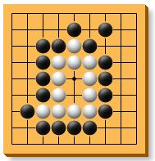 | Les blancs entourent un oeuil de 2… c’est très « malbar » pour les blancs …quin par ailleurs n’ont qu’un seul oeuil  Et si (par mystère…) les blancs s’implantent et réduisent l’oeuil de 2 à 1 … c’est encore plus « malbar » pour eux …
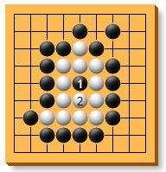 | Mais comme l’indiquent les 2 dessins suivants,,noir peut s’en emparer en 2 coups .
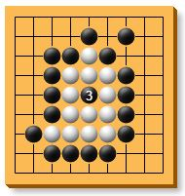

Pratique des yeux ….
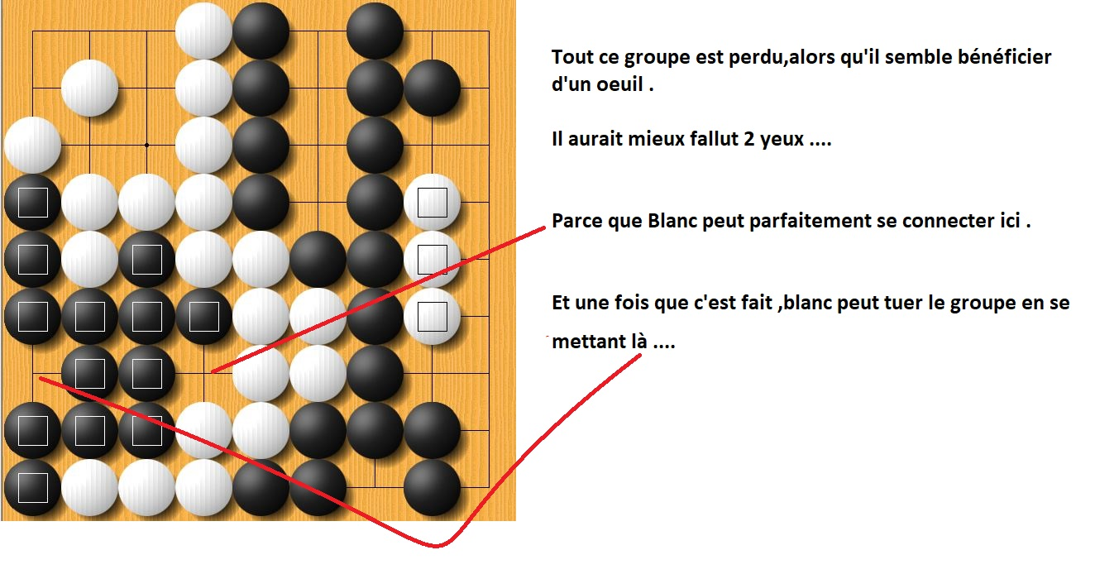

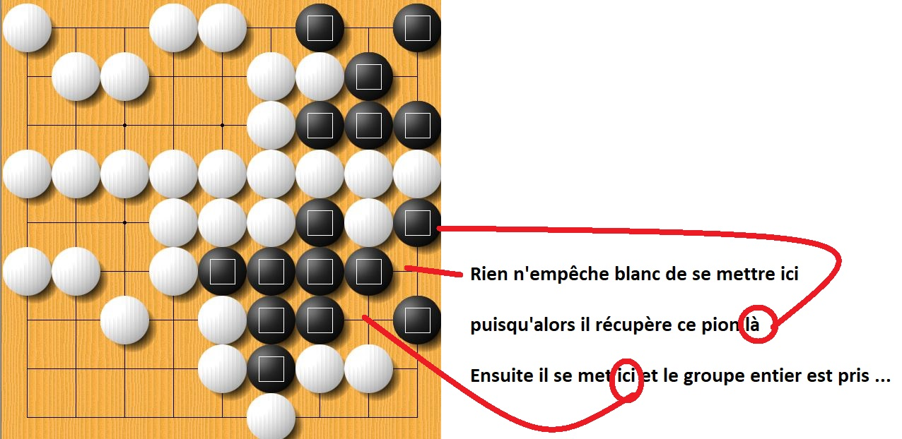

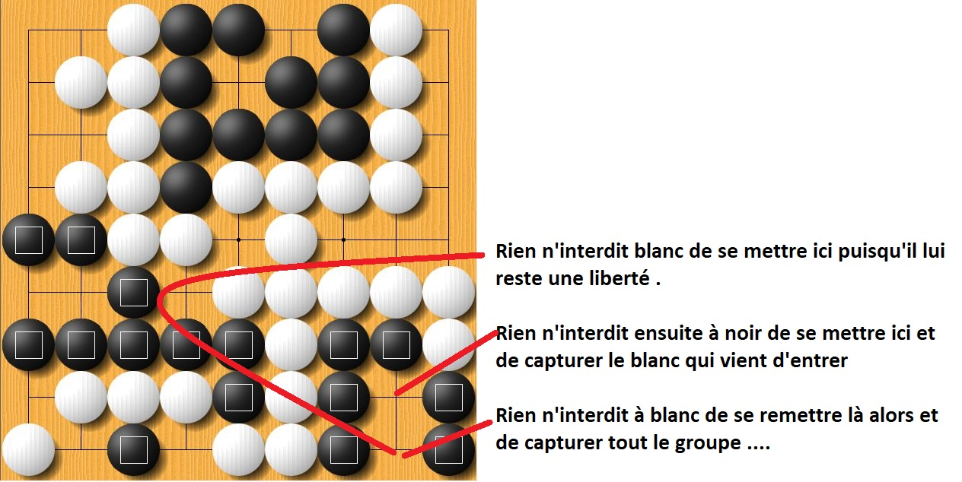

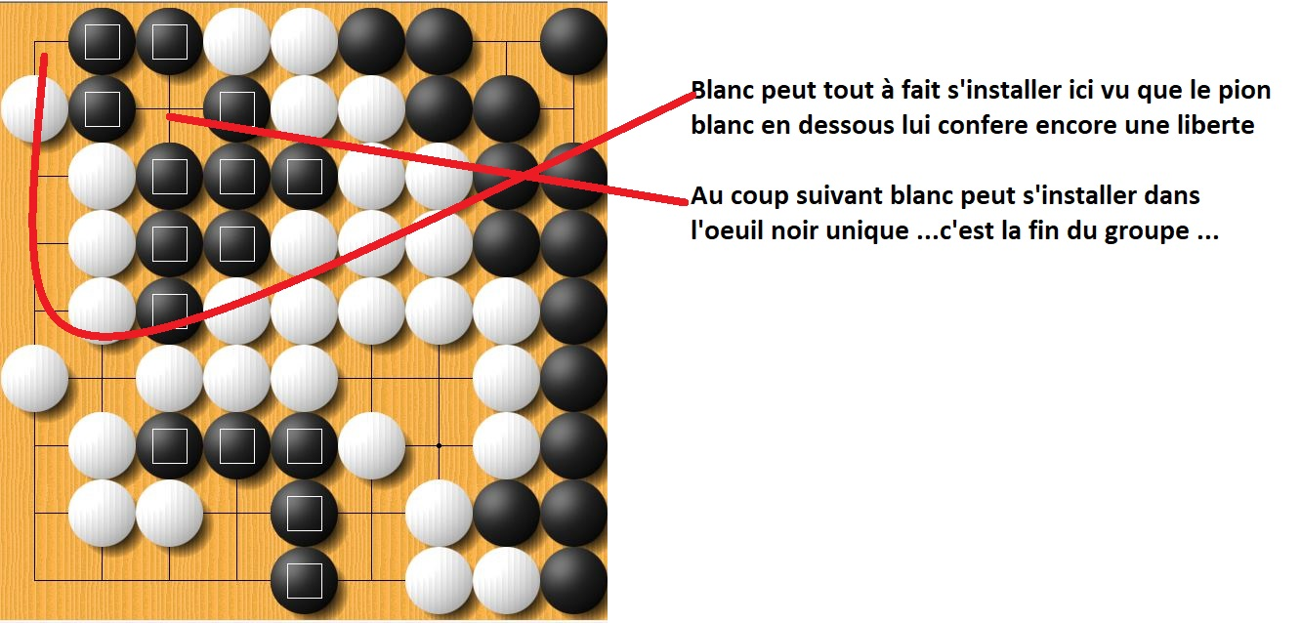

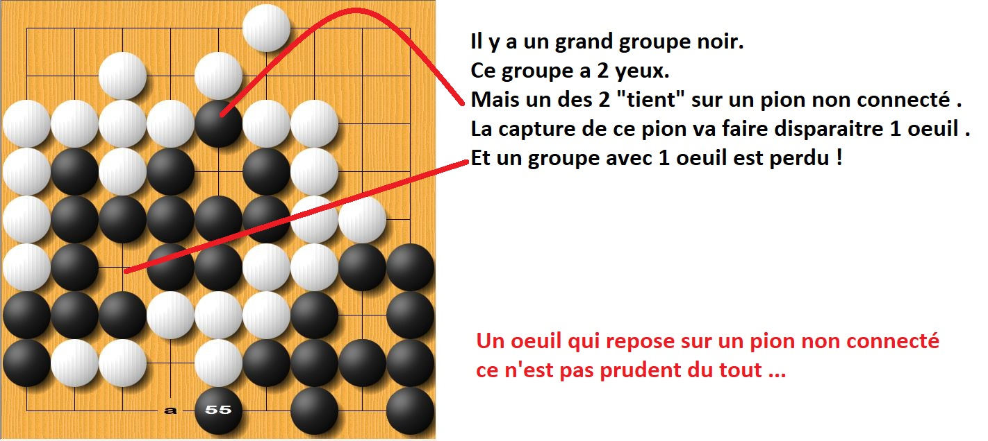
Survie « particulières » …
Survivre par Ko.

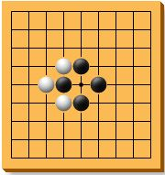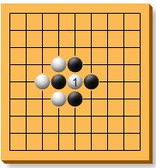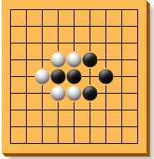

La règle du Ko dit qu’on ne peut pas jouer un coup ,si au coup suivant l’adversaire peut faire de même .
Ici par exemple, si blanc se met en « 1 » il prend le pion noir à gauche .
Mais si il fait ça blanc reprend ce pion noir (et l’autre à côté) en se mettant au même emplacement (devenu vacant par la prise précédente) .

Détails « ici » sur une fin de partie ..
http ://jeudego.org/_php/_4lecons/4lecons_4_7.php
Survivre par Seki.
C’est une drôle de vie…mais c’est une vie ….
le joueur en perte de vitesse s’arrange pour créer un sac de nœud dans lequel personne n’a intérêt à venir jouer .Il restera donc des cases vides donc des libertés .
On vit donc par Seki …

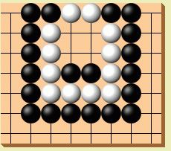
On a créé un espace de 4.
Les espaces de « 4 » sont connus pour être ingérables

Dans un jeu de Go il n’y a donc pas nécessairement 2 territoires : celui de l’un et celui de l’autre,mais parfois il y en a 3 :
- celui de l’un ,
- celui de l’autre
- le no man’s land …. Causé par le Séki …
La Frontière – les Territoires .
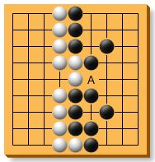

La Frontière – les Territoires .
Un territoire est un espace délimité par des pierres d’une même couleur.
Le territoire n’est visible que durant le milieu et la fin de partie ;en début de partie, on parle de territoires « potentiels » ou moyo, encore ouverts à l’invasion ou la réduction.

- La Frontière c’est ce qui délimite les territoires des deux parties .
- Il peut y avoir plusieurs groupes et donc plusieurs frontières ; c’est même rare d’avoir deux groupes uniquement .
- La frontière c’est la résultante d’une lutte donc la frontière doit marquer cette lutte avec des pions des 2 côtés tout autour .
Tout doit avoir été entrepris pour attaquer et résister ; si ce n’est pas le cas il va y avoir des discussions pour savoir qui l’emporte .

La frontière n’est pas définie en « A » .
si c’est à noir de jouer il peut la boucher .
Si c’est à blanc de jouer il peut s’introduire sur la droite .
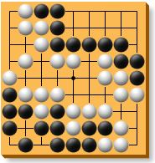 | Idem ici .  Il y a un « trou » à la 4° ligne – 6° colonne

Ce n’est pas tout de s’introduire,il faut encore « vivre » une fois qu’on s’est introduit .
Il faut donc de l’espace ou 2 yeux et une bonne connection !!! sinon le corps expéditionnaire est au mieux coupé de ses bases, et au pire,il est perdu …
La taille des Territoires .

Il est très difficile de décider de la « bonne taille » de ses territoires .
Plusieurs évidences s’imposent :

- Plus un territoire est grand et moins il faut (en proportion) de pierres pour le clôturer .

- Plus un territoire est grand et plus il est facile d’y pénétrer .

- Pour toute défense il y a des frais fixes ; ceux-ci sont du même ordre pour les gros ou les petits territoires ,et donc au final la défense de plusieurs petits territoires est plus chère que celle d’un grand .

Perception d’un territoire :

La perception d’un territoire varie avec le temps :

Contrairement au territoire qui est facilement discernable, l’influence d’un territoire est un concept plus abstrait ; l’influence représente donc un potentiel d’action.
Dans ce « potentiel » d’actions il y a principalement le fait que l’on joue en gardant l’initiative Au cours du temps,avec le renforcement de la structure des 2 adversaires , ce potentiel s’affaiblit et doit se transformer en vulgaires « points ».

Défense ou attaque de territoires ?

Plusieurs principes de base :

- Défendre son groupe préventivement permet d’éliminer des problèmes ultérieurs.
- Un bon coup a toujours plusieurs objectifs : il s’agit souvent d’un coup « combiné » : défensif et offensif .
- On tente de percer dans un territoire mal défendu.
- On se contente de grignoter un territoire bien défendu .

Conquérir ou réduire le territoire de l’autre ?
Invasion et réduction sont les deux choix offerts au joueur pour limiter le nombre de points d’un territoire ennemi encore au stade d’ébauche ( moyo).
Bien qu’il n’y ait pas d’incompatibilité à proprement parler entre ces deux options, il est souvent malaisé de procéder aux deux pour un même moyo.

- Réduire signifie éroder le moyo en jouant des coups à la frontière de celui-ci.
- Envahir signifie jouer à l’intérieur du moyo adverse.

Le but n’est pas tant de faire des points que de diminuer les points de l’adversaire.

Le choix entre invasion et réduction dépend de plusieurs facteurs :
- Taille du moyo : moins il y a d’espace, plus il est difficile d’envahir
- Nombre de pierres déjà installées dans la zone pour les deux joueurs
- Présence d’aji ou de faiblesses dans le moyo adverse
En résumé :
On attaque si : | On grignote si :
- Grand moyo adverse  - Peu de pièces adverses  - Présence de faiblesses adverses | - Petit moyo adverse  - Beaucoup de pièces adverses  - Peu de faiblesses adverses

Rappel : Le Seki – le 3° territoire : Le No Man’s Land
Le Seki est une situation instable ou personne n’a intérêt à jouer vu que celui qui commence la bataille à cet endroit va obligatoirement la perdre .
Dans un jeu de Go il n’y a donc pas nécessairement 2 territoires : celui de l’un et celui de l’autre,mais parfois il y en a 3 :
- celui de l’un ,
- celui de l’autre
- le no man’s land .

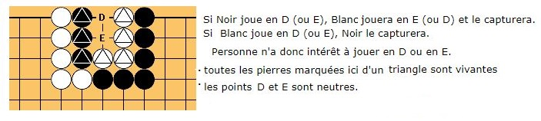

Le début de partie .
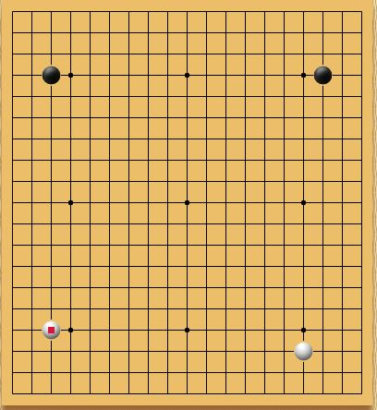
Les Joseki (les séquences convenues usuelles d’ouverture …).
La conquête d’au moins un des coins est indispensable .
Si on a perdu le contrôle des 4 coins (généralement chacun en a 2 ) il faut abandonner la partie .

Joseki des coins (un des Joseki des coins …)

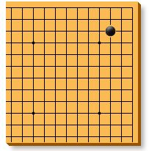 | 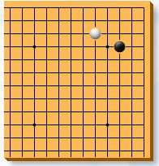
 | 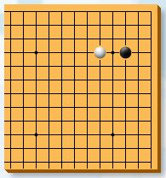

Les 4 coins vus par des « maîtres » :
Les Hoshis sont des repères pour s’y retrouver sur le Goban.
Ce ne sont pas des points d’implantation obligatoires ou même fortement souhaités !!!! .

AUCUN des 4 pions n’est sur un Hoshi .
Ils n’en sont pas loin, mais aucun n’est dessus .
On remarque qu’ils sont très prudents tous les deux : ils se mettent en retrait de l’Hoshi avec appui sur les bords
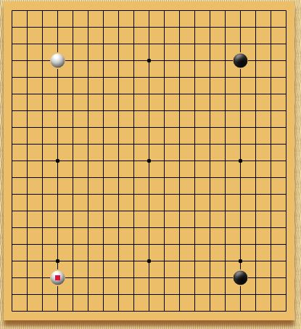 | 2 pierres sont sur les Hoshis, 2 n’y sont pas .  On remarque la symétrie des poses .
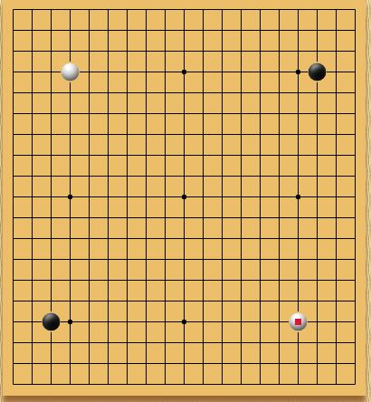 | Disposition « en opposition » .  Ce n’est pas courant .  A mon avis ça n’arrive jamais avec un logiciel de Go ….  On remarque que les blancs sont tous les 2 sur les Hoshis, mais que les noirs sont tous les deux en léger retrait vers les bords,et pas sur les Hoshis .

Quelques vues « globales » de début de partie :
(Toujours des parties de « maîtres »).
(ce sont des parties différentes « prises » vers les 20 ou 30 coups)

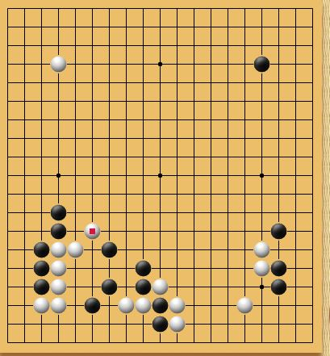 | On voit que dans cette partie,au sud ,à ce stade du moins,on s’est sérieusement expliqué ,mais sans aucun développement au Nord .
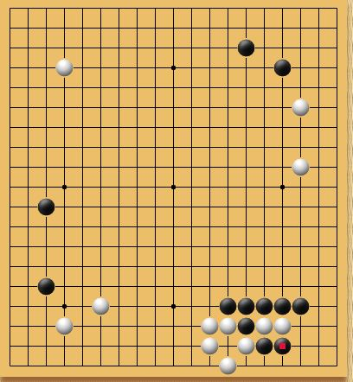 | Ici on s’est sérieusement excité au sud est mais on a « taté » 2 autres angles (tout en laissant totalement tranquille le 4° angle).
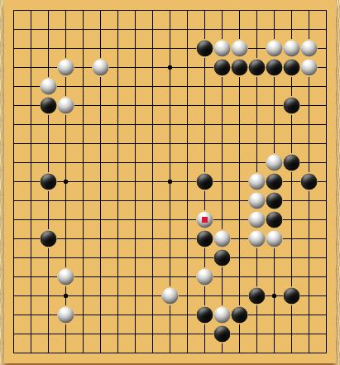 | Ici on s’est sérieusement expliqué dans l’angle nord est,moyennement dans l’angle sud est ,très peu dans les 2 autres angles ….  Par contre,alors que les 2 angles ouest ne sont pas encore développés , on a déjà sensiblement attaqué dans le centre est !  Le combat n’implique donc pas obligatoirement comme préalable le contrôle définitif des 4 angles !!!

Quelques vues « détaillées » de début de partie :
http://jeudego.org/_php/recherche_parties.php
Dans cette séquence nous voyons différents types de batailles de coin jouées par des joueurs professionnels .
A chaque fois l’attaque et la réponse est différente
Joseki : Un début classique (001) :

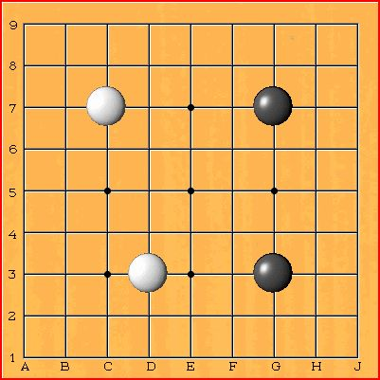 | Départ à peu près symétrique : chacun prend les coins et blanc se montre un peu plus gourmand avec une poussée en 4-2 alors que noir a une pousse en 3-3 seulement .
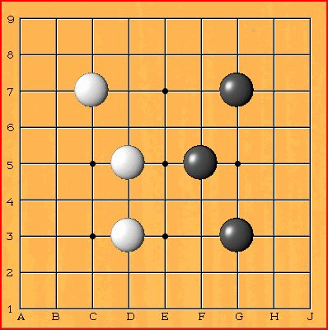 | Blanc se montre encore une fois un peu plus gourmand,  mais noir riposte en poussant vers le centre .
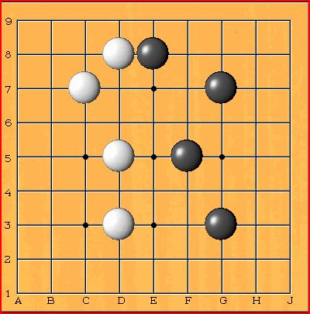 | Après avoir grosso modo récupéré la situation au centre,  noir contre attaque en enfonçant le coin supérieur gauche.
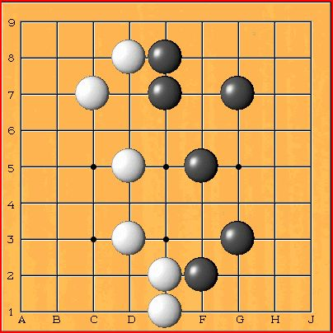 | La période des conquêtes est finie,on se stabilise et on se consolide sur ses positions

Joseki : Un début classique (002) :

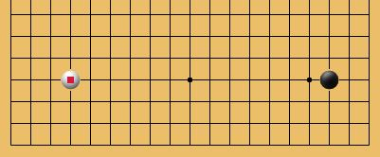 | Mise en place des pions d’angle (« classique »).
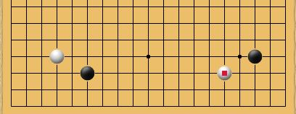 | Attaque symétrique des noirs et des blancs .  Le noir et le blanc attaquent ici « par-dessous ».
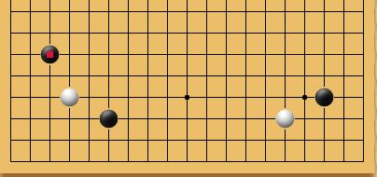 | Continuation de l’attaque noire en prenant le pion blanc en tenaille .
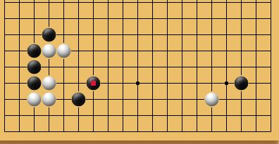 | Par la suite il y eu un combat intense dans ce seul angle inférieur gauche sans qu’aucune pièce ne soit mise « ailleurs » sur le Goban avant ce dernier coup « ici » .

Joseki : Un début classique (003) :

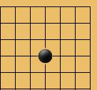 | Point noir dans son angle supérieur droit .
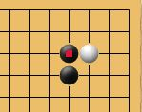 | Attaque blanche,réplique noire.
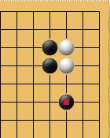 | Renforcement de l’attaque et de la contre attaque
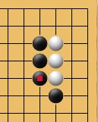 | Progression symétrique des blancs et des noirs qui vient buter sur le pion noir précédemment mis .
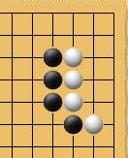 | Blanc arrête la discussion …

Joseki : Un début classique (004) :

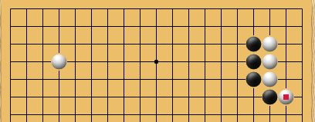 | Pion blanc dans son angle supérieur gauche .  Il y a une grosse formation dans l’angle droit et rien encore à gauche .
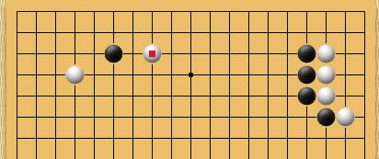 | Attaque classique de noir suivi d’une réponse classique de blanc .
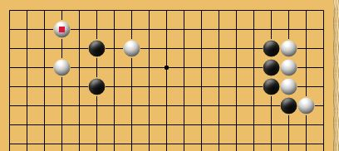 | Noir se développe vers le centre et blanc protège ses arrières .
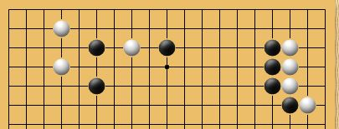 | Noir attaque pour menacer le bord supérieur .  Noir profite du support massif qu’il a sur sa droite pour se mettre un peu plus à gauche .
Joseki : Un début classique (005) :

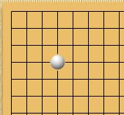 | Le seul pion d’angle
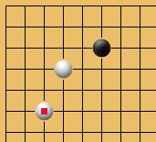 | Attaque noire et défense blanche  (toutes deux à 2+1 du pion blanc attaqué).
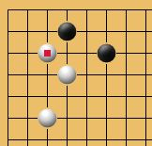 | Renforcement de l’attaque noire qui gène le passage des blancs vers le bord droit de l’image et cantonne les blancs à l’angle et au bord gauche .
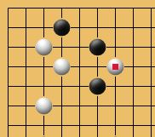 | L’interdiction de passage des blancs vers le bord droit de l’image se renforce,blanc tente une percée … mais blanc n’a pas de place …il y a un goulot d’étranglement avec les 2 pions noirs superposés .
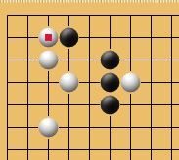 | Blanc change de tactique ; noir a fermé sa colonne ,blanc ne sait donc plus « percer »,et blanc va donc sauver les meubles en allant renforcer son angle .

Fin de parties.
Les bilans de fin de partie .
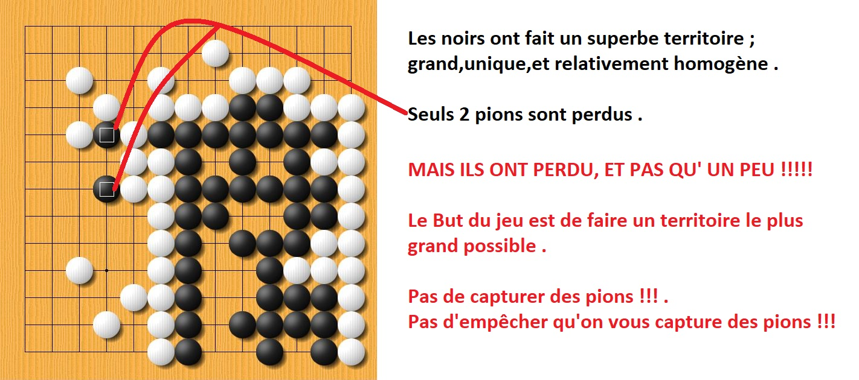

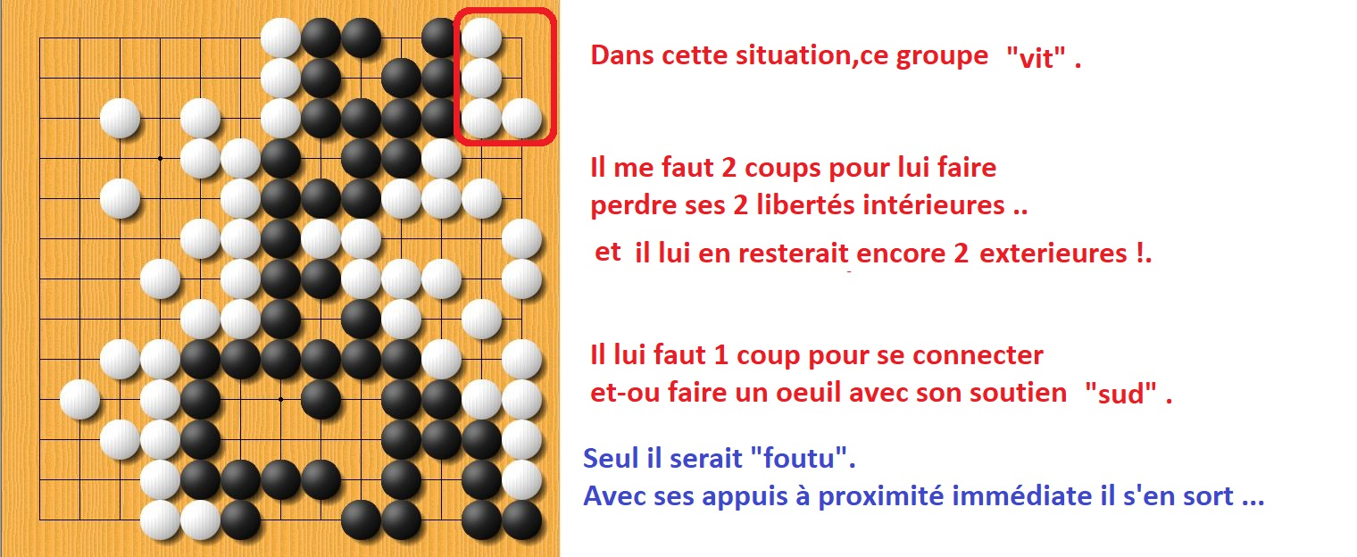

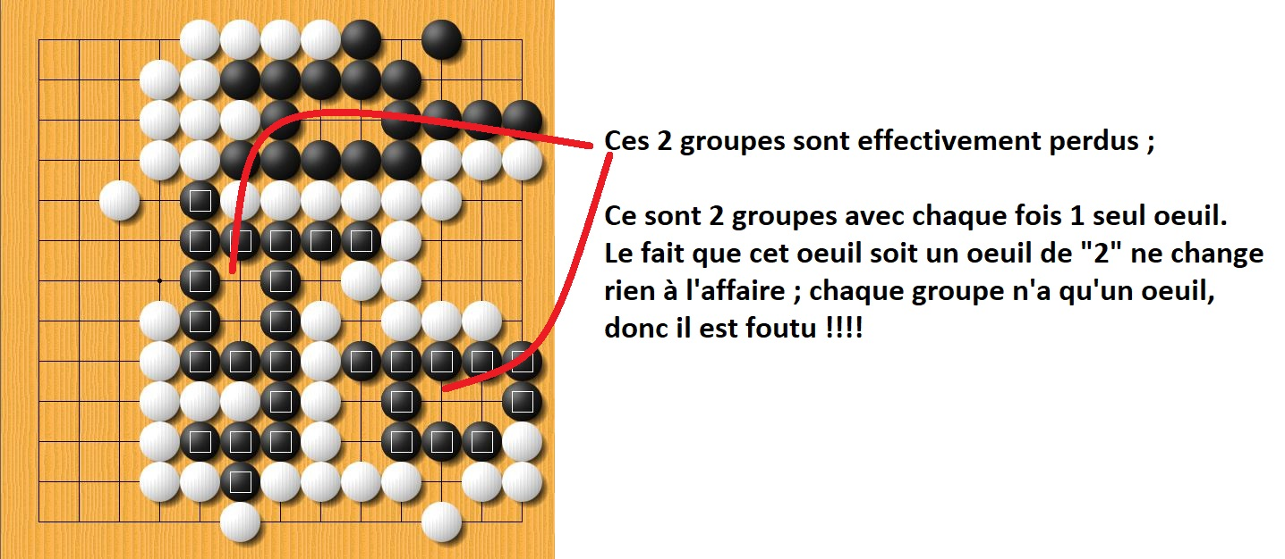
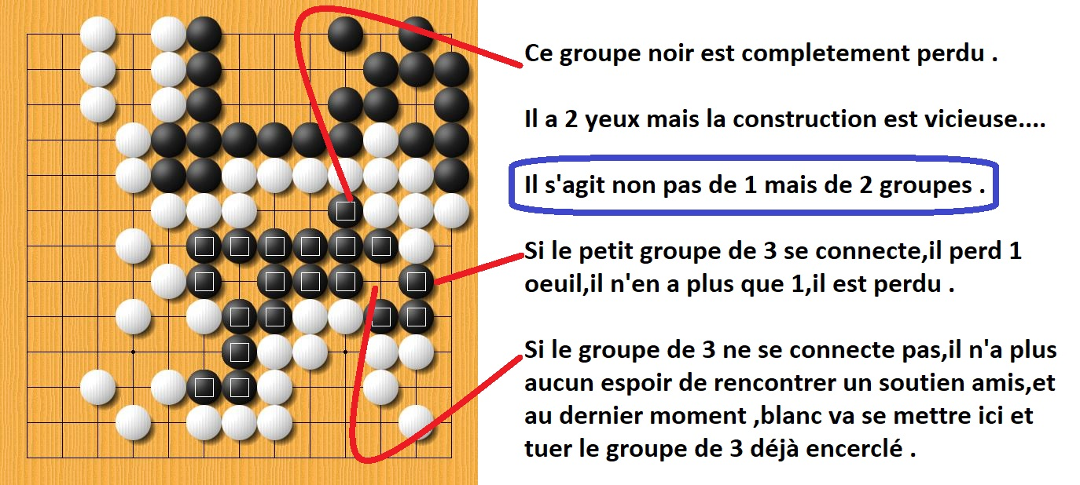
Faire les comptes …

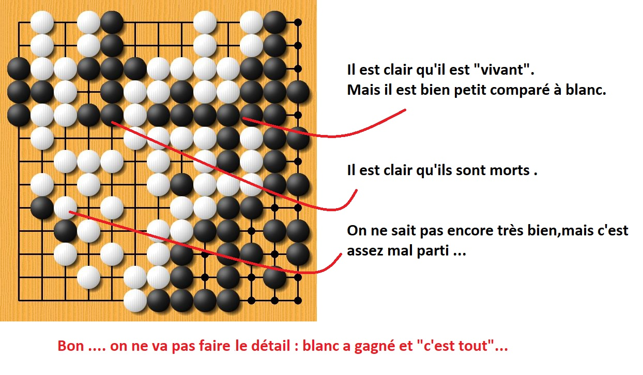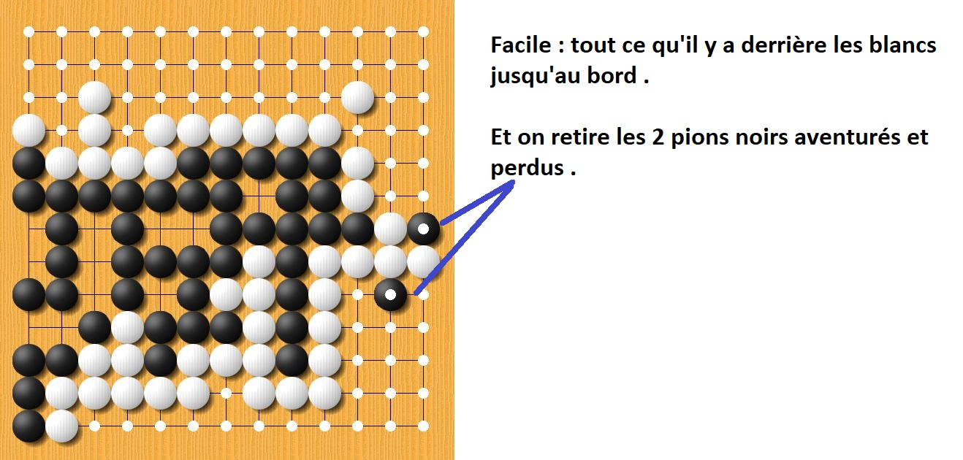

Lexique
Mantras
Proverbes
Proverbes et réflexions du Go :

«Le coin est d’or, les bords sont d’argent, le centre est un jardin public». Il est plus facile de faire des points dans les coins, puis dans les bords, ce sont donc ces zones qui seront prioritairement recherchées par les joueurs.
«On joue les coups urgents avant les gros coups» .
Un coup urgent menace ou permet la vie d’un groupe. Il est souvent essentiel de ne pas se créer de faiblesses que l’adversaire pourrait utiliser ultérieurement.
« On se protège avant d’attaquer » .

On attaque à distance et on défend au contact .

On attaque les moyos mal défendus
On grignotte les moyos bien défendus .

Face à une formation symétrique ennemie ,frapper au centre .

Si l’adversaire a 2 groupes faibles vous les attaquez simultanément :
un des 2 va forcément flancher avant l’autre .

Si il est nécessaire de savoir ce qu’il faut faire,
Il est aussi nécessaire de savoir ce qu’il faut éviter .

On ne fait pas n’importe quoi ,n’importe quand n’importe où .
On fait ce qu’il faut,où il faut,quand il faut !

On ne doit pas « punir » l’adversaire qui s’est infiltré…on doit conquérir plus de territoire que lui .

Défendre son groupe préventivement permet d’éliminer des problèmes ultérieurs.

Un bon coup a toujours plusieurs objectifs .

On tente de percer dans un territoire mal défendu.
On se contente de grignoter un territoire bien défendu .

Un adversaire qui s’implante peu et prudemment ne veut pas dire qu’il faut profiter de l’aubaine et s’implanter un peu partout …vous dispersez vos forces et augmentez vos soucis …

On attaque dans un but et pas pour le plaisir d’attaquer car toute attaque,surtout des contacts directs, appelle une réaction qui renforce la défense ennemie sur ce point , tant et si bien que l’ennemi se construit pendant qu’on perd son énergie .
Faire un oeuil nécéssite du temps (plusieurs pierres à placer) et de la place .
Ne pas oublier la place nécéssaire !!!
Ne pas oublier le moment où ça devient nécéssaire !!!
Il y a des endroits où c’est IMPOSSIBLE de faire encore un oeuil par manque de place parce qu’on aura trop attendu !!!!

Un truc « non viable » peut le devenir si il a des appuis solides à proximité immédiate !

Un groupe exige c’est de l’espace ou 2 yeux .
Deux groupes c’est de l’espace ou 2 x 2 yeux ….cad 4 yeux ….
Il faut essayer de garder l’entièreté des pions connectés ….

Quand la partie commence on a de la place mais pas d’yeux.
Quand la partie fini on a des yeux mais pas de place .
Tout l’art est de savoir quand il faut se créer des yeux .

Ce n’est pas tout de s’introduire,il faut encore « vivre » une fois qu’on s’est introduit
Il faut donc de l’espace ou 2 yeux et une bonne connection !!! sinon le corps expéditionnaire est au mieux coupé de ses bases,au pire,il est perdu …

Garder ses connexions,couper celles de l’adversaire !

Prendre des pièces « pendant » la partie (et non en fin de partie) n’a de sens que si on change de façon « utile » la configuration des lieux en se débarrassant de ces pièces.
Dans le cas contraire, c’est une perte de temps et on cède l’initiative à l’adversaire !
Lexique – Texte .
http ://jeudego.org/_php/affiche_dico_petit_tableau.php ?alpha=T
http://lorl.free.fr/abcgo.htm
http://www.tsumego.org/lexique_gen.php
http://francois-mizessyn.pagesperso-orange.fr/JeuDeGo/index/jargon.htm

A | Atari | Une pierre ou un ensemble de pierres est sur le point d’être capturée au coup suivant .
B | Boshi | Une pierre mis 2 espaces au dessus d’une pierre adverse et qui la sépare du centre du plateau .
C | Chuban | Seconde phase du jeu
D | De | Perce entre 2 pions adverses
E | Eguri | Parachutage derrière les lignes ennemies .
F | Fuseki | Première phase du jeu
G | Goban | Le plateau de jeu de Go
 | Gote | On a perdu l’initiative
 | Geta | Création d’une nasse
H | Hasami | Tenaille
 | Hama | Pion capturé
 | Hamate | Piège
 | Hane | Coup diagonal / pion adverse
 | Hazama | 2 pions en diagonale séparés par 1 seul point
 | Hoshi | Point étoile ; point marqué d’une étoile (4-4)
I | Ikkentobi | Extension avec écart de 1 / ami
 | Ishi | Pierres
J | Joseki | Une série usuelle mais non obligatoire de pose de pions .
 | Ji | Territoire sur
K | Kakari | Attaque d’un pion solitaire en coin
 | Keski | Erosion du territoire ennemi
 | Kiri | Couper
 | Kikashi | Coup quelconque mais très dangereux auquel il faut absolument répondre immédiatement .
 | Kosumi | Extension en diagonale avec « contact » ami .
 | Kogeima | Extension en diagonale avec un écart de 1/ami
 | Kata | Attaque mais en diagonale donc n’enlevant pas une liberté
 | Ko | La règle du Ko dit qu’on ne peut pas jouer un coup ,  si au coup suivant l’adversaire peut faire le même coup .
 | Komi | C’est un don de points accordés à celui qui joue en second .  Suivant les pays il s’agit de 6 à 7 points …
 | Kifu | C’est la notation des coups soit en colonnes soit sur un papier représentant le jeu de go en 2 D .

L
M | Moyo | Territoire ébauché.
 | Magari | Mouvement enveloppant.
 | Me | Une liberté,une intersection libre.
 | Moku | Oeuil
N | Nobi | Extension avec contact ami.
 | Nikken Tobi | Extension avec écart de 2/ami.
 | Nozoki | Ce n’est pas une tenaille… c’est l’adversaire qui essaye de s’infiltrer entre 2 de vos pions ...
O | Osae | Coup de blocage
 | O-Ba | Point Stratégique
 | Ogeima | Extension en diagonale avec un écart de 2/ami
P | Pon-Nuki | 4 pions en losange formant un oeuil et conséquence usuelle de la prise d’un pion .

Q
R | Rappatsugi | Connexion en trompette.
S | Sente | On a l’initiative
 | Schicho | Escalier tentative de s’échapper en faisant l’escalier .
 | San-San | Le point 3-3
 | Schimari | Verrou de 2 pions dans un coin
 | Seki | C’est une impasse du jeu ; il est impossible aux 2 joueurs de jouer là sans y perdre des plumes .  Ce terrain qui n’appartient à personne est un no man’s land
T | Tsuke | Rentrer en contact que ce soit pour attaquer ou connecter
 | Tsume | S’étendre et empêcher l’adversaire de s’étendre
 | Tsugi | Connection
 | Tenuki | Jouer tout à fait ailleurs que précédemment
 | Tobi | Saut
 | Tsumego | Problèmes de Go
U | Uchikomi | Invasion

V
W X Y Z | Weisi | Les pierres
 | Yose | Dernière phase du jeu
 | Wariuchi | S’enfoncer comme un coin pour couper un territoire ennemi.
Lexique en image .

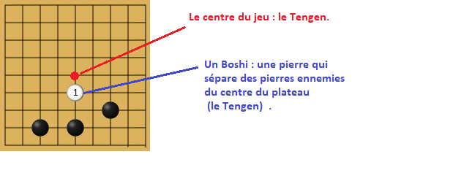

Nozoki
Boshi
Geta | 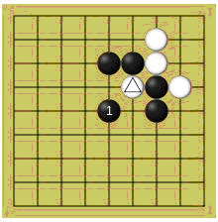

Les Mantras …..

Le plateau (Goban)
A 1 centre (Tengen)
4 angles
des intersections (Me)
des intersections remarquables et marquées (Hoshis)

Les 3 phases du jeu sont Fuseki-Chuban-Jose
Les renforcement sont :

- Nobi-Ikken Tobi-Nikken Tobi
- Kosumi-Kogeima-Ogeima

Les libertés d’une pierre sont des Me
Dans les Me on distingue Uchi Dame – Soto Dame – Da Me

- Libertés intérieures à une construction Uchi Dame
- Libertés extérieures à une construction Soto Dame
- Libertés neutres Da me

Le Joseki est une séquence d’ouverture
Le Seki est un impasse dans la partie ,une impasse qui donnera un No man’s land .

Les attaques complexes :

Nozoki
Boshi
Geta
Psy et Go …
Avec un plateau de 19 sur 19 la partie peut durer longtemps …
Pour rappel avec des joueurs de force égale la différence se joue sur quelques points .
Donc toute erreur se paye cher .
En augmentant la pression psychologique,on augmente le risque de décision impulsives .
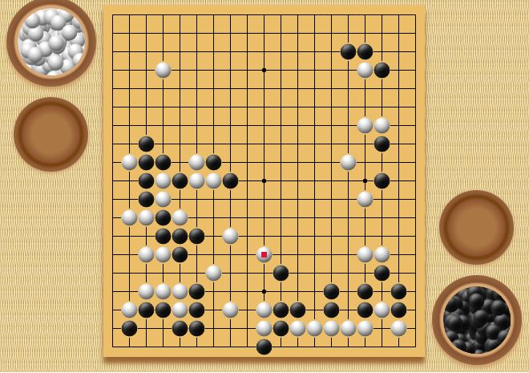
Dans cette partie au final ce sera noir qui va gagner …
En attendant maintenant il a blanc qui s’est développé sous son angle et qui lui crée de sérieux soucis .
Il a une attaque juste sous son nez dans son territoire ….

Un adversaire qui s’implante peu et prudemment ne veut pas dire qu’il faut profiter de l’aubaine et s’implanter un peu partout …vous dispersez vos forces et augmentez vos soucis …

Quelques exercices….

http://francois-mizessyn.pagesperso-orange.fr/JeuDeGo/index/problemes.htm

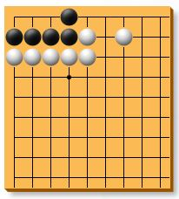 | 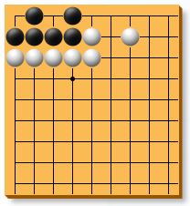
Création avec un pion de 2 yeux qui donnent la vie au groupe noir .

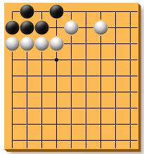 | 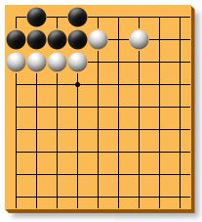
Consolidation de la structure noire.
qui raccorde le pion droit

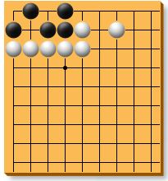 | 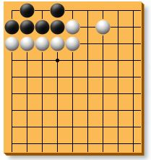
Consolidation de la structure noire qui
bouche un trou ,crée un oeuil et raccorde le pion gauche

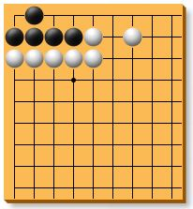 | 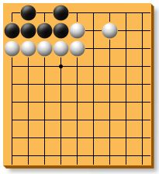
Consolidation du secteur noir qui crée un second oeuil à droite .

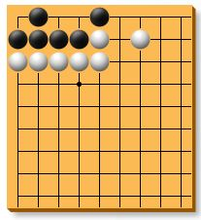 | 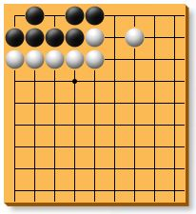
Consolidation du secteur noir qui crée un vrai oeuil sur la droite

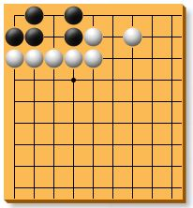 | 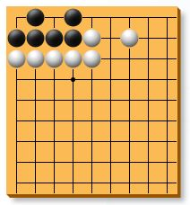
Consolidation du secteur noir qui en une fois
bouche un trou et crée 2 vrais yeux

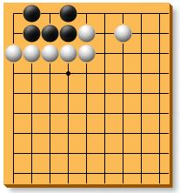 | 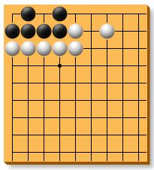
Consolidation du secteur noir par extension.

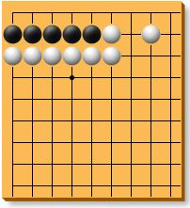 | 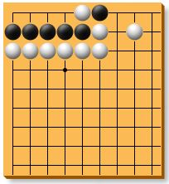 | 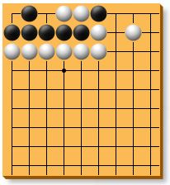
Extension de la zone par une diagonale noire et création d’yeux.
Ressources sur le net :

Spécial yeux :
http://jeudego.org/_php/_4lecons/4lecons_3_6.php

Spécial Seki:

https://fr.wikipedia.org/wiki/Seki_(go)
http://www.jeudego.com/Apprendre/govieetmort.htm

Divers :

http://francois.mizessyn.pagesperso-orange.fr/JeuDeGo/regles/RegleJGo2.htm
http://lorl.free.fr/gomyst.htm +++
http://tsumego.org/list_exo.php diff problèmes de Go

